DOCUMENTATIE

TEMA NUMARUL 1
Calculatorul polinomial

NUME STUDENT: POP ANDREEA-GABRIELA
GRUPA: 30226

CUPRINS

1. Obiectivul temei 3
2. Analiza problemei, modelare, scenarii, cazuri de utilizare 3
3. Proiectare 3
4. Implementare 3
5. Rezultate 3
6. Concluzii 3
7. Bibliografie 3

Obiectivul temei

Obiectivul acestei teme de laborator a fost sa proiectam si sa implementam un program de procesare a polinoamelor, acestea fiind de o singura variabila cu coeficienti reali. Este practic un calculator de polinoame, mai exact a doua polinomane, care poate realiza diferite operatii intre acestea, adunare, scadere, inmultire, derivare si integrare, acestea din urma putand fi aplicate doar pentru primul polinom. Ca oricare alt sistem de calcul, si acesta prezinta date de intrare si date de iesire, generate dupa efectuarea calculelor.
Pe langa parte tehnica, din spate, putem gasi si o interfata grafica care poate fi utilizata usor de catre orice utilizator.

Analiza problemei, modelare, scenarii, cazuri de utilizare
Cerinte functionale:
- Adunarea a doua polinoame
- Scaderea a doua polinoame
- Inmultirea a doua polinoame
- Impartirea a doua polinoame
- Derivarea primului polinom
- Integrarea primului polinom
Cerinte non-functionale:
- Interfata grafica de utilizator trebuie sa fie intuitiva si usor de utilizat
- Performanta programului trebuie sa fie acceptabila pentru polinoame de dimensiuni mari
- Programul trebuie sa fie capabil sa gestioneze erori si exceptii in mod corespunzator
Cazuri de utilizare:
- Adunarea a doua polinoame:
- Utilizatorul introduce cele doua polinoame
- Programul aduna cele doua polinoame si afiseaza rezultatul
- Scaderea a doua polinoame:
- Utilizatorul introduce cele doua polinoame
- Programul scade cele doua polinoame si afiseaza rezultatul
- Inmultirea a doua polinoame:
- Utilizatorul introduce cele doua polinoame
- Programul inmulteste cele doua polinoame si afiseaza rezultatul
- Impartirea a doua polinoame:
- Utilizatorul introduce cele doua polinoame
- Programul imparte cele doua polinoame si afiseaza catul si restul
- Derivarea unui polinon:
- Utilizatorul introduce polinomul
- Programul deriveaza polinomul si afiseaza rezultatul
- Integrarea unui polinom:
- Utilizatorul introduce polinomul
- Programul integreaza polinamul si afiseaza rezultatul
Descrieri de case-uri:
- Adunarea a doua polinoame:
- Utilizatorul deschide programul si introduce in doua campuri cele doua polinoame
- Utilizatorul apasa butonul ‘’Add’’
- Programul aduna cele doua polinoame si afiseaza rezultatul in campul corespunzator
- Scaderea a doua polinoame:
- Utilizatorul deschide programul si introduce in doua campuri cele doua polinoame
- Utilizatorul apasa butonul ‘’Subtract’’
- Programul scade cele doua polinoame si afiseaza rezultatul in campul corespunzator
- Inmultirea a doua polinoame:
- Utilizatorul deschide programul si introduce in doua campuri cele doua polinoame
- Utilizatorul apasa butonul ‘’Multiply’’
- Programul inmulteste cele doua polinoame si afiseaza rezultatul in campul corespunzator
- Impartirea a doua polinoame:
- Utilizatorul deschide programul si introduce in doua campuri cele doua polinoame
- Utilizatorul apasa butonul ‘’Divide’’
- Programul imparte cele doua polinoame si afiseaza catul si restul in campul corespunzator
- Derivarea unui polinom:
- Utilizatorul deschide programul si introduce in primul camp polinomul
- Utilizatorul apasa butonul ‘’Derivate’’
- Programul deriveaza polinomul si afiseaza rezultatul in campul corespunzator
- Integrarea unui polinom:
- Utilizatorul deschide programul si introduce in primul camp polinomul
- Utilizatorul apasa butonul ‘’Integrate’’
- Programul integreaza polinomul si afiseaza rezultatul in campul corespunzator
- Resetarea campurilor:
- Utilizatorul deschide programul si face ce operatie vrea
- Utilizatorul apasa butonul ‘’Clear’’
- Programul goleste toate campurile

Proiectare
Proiectarea OOP a programului este realizata in limbajul Java, bazat pe modelul MVC pentru partea de interfata. Pentru a implementa functionalitatea unui calculator polinomial este nevoie de urmatoarele pachete si clase:
- Pachetul polinom:
- Clasa Polynom-reprezinta un polinom, are ca variabila de instanta un Map<Integer,Double> ce retine coeficientii si exponentii polinomului si contine metode pentru operatiile pe polinoame
- Pachetul interfata:
- Clasa View-reprezinta interfata cu utilizatorul si contine metode in care se apeleaza metode pentru calculul cu polinoame
- Clasa Model-contine metode pentru calculul cu polinoame
- Clasa Controller- gestioneaza logica de interactiune intre model si view
- Pachetul main1:
- Clasa Main-contine metoda principala a programului si gestioneaza interactiunea cu utilizatorul
- Diagrame UML:

Unified Modeling Language sau UML pe scurt este un limbaj standard pentru descrierea de modele si specificatii pentru software. UML a fost la bază dezvoltat pentru reprezentarea complexității programelor orientate pe obiect, al căror fundament este structurarea programelor pe clase, și instanțele acestora ( numite și obiecte ). Cu toate acestea, datorită eficienței și clarității în reprezentarea unor elemente abstracte, UML este utilizat dincolo de domeniul IT.

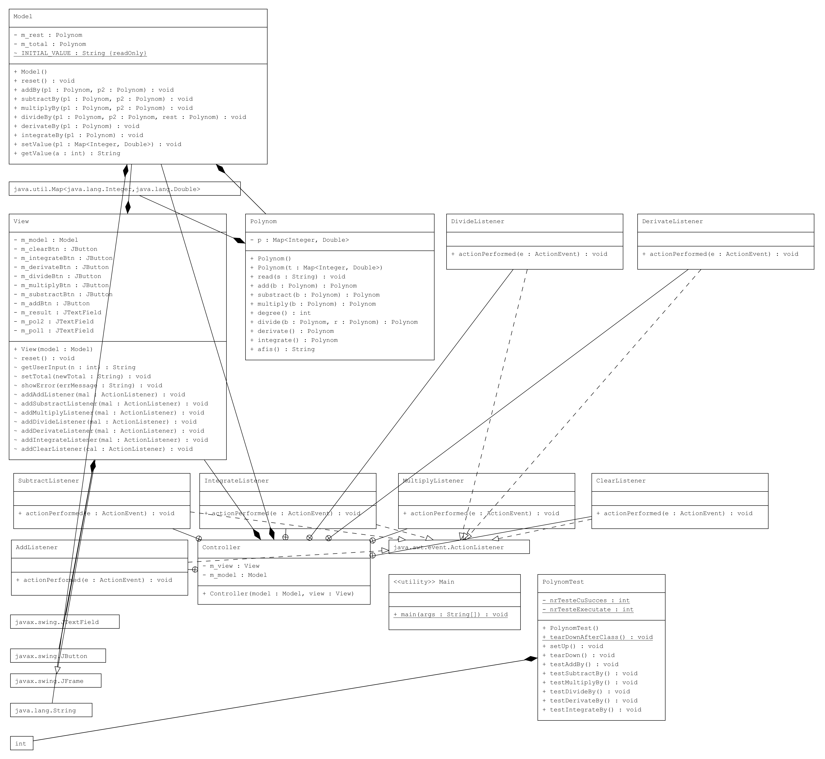

Implementare
- Clasa Polynom:
- Campuri:
- Map<Integer,Double> p – un hashmap care contine polinomul(cu exponenti intregi si coeficienti reali)
- Constructori:
- Polynom(): inițializează polinomul gol
- Polynom(Map<Integer,Double> t): inițializează polinomul cu un hashmap specificat
- Metode:
- read(String s): citeste dintr-un String in polinom
- add(Polynom b): adauga la polinom alt polinom
- subtract(Polynom b): scade un polinom de la polinomul curent
- multiply(Polynom b): inmulteste polinomul cu un alt polinom
- degree(): returneaza gradul polinomului
- divide(Polynom b, Polynom r): imparte polinomul cu un alt polinom si calculeza restul
- derivate(): returneaza polinomul derivat
- integrate(): returneaza polinomul integrat
- afis(): returneaza polinomul convertit la String
- Clasa View:
- Campuri:
- JTextField m_pol1: textfield in care o sa introduc primul polinom
- JTextField m_pol2: textfield in care o sa introduc al doilea polinom
- JTextField m_result: textfield in care pun rezultatul
- JButton m_addBtn: buton pentru adunare
- JButton m_substractBtn: buton pentru scadere
- JButton m_multiplyBtn: buton pentru inmultire
- JButton m_divideBtn: buton pentru impartire
- JButton m_derivateBtn: buton pentru derivare
- JButton m_integrateBtn: buton pentru integrare
- JButton m_clearBtn: buton pentru a goli toate textfield-urile
- Model m_model
- Constructori:
- View(Model model): creeaza view-ul

- Metode:
- reset(): goleste toate textfield-urile
- getUserInput(int n): returneaza primul sau al doilea polinom
- getTotal(String newTotal): returneaza totalul
- addAddListener(ActionListener mal): adauga ActionListener
- addSubstractListener(ActionListener mal): adauga ActionListener
- addMultiplyListener(ActionListener mal): adauga ActionListener
- addDivideListener(ActionListener mal): adauga ActionListener
- addDerivateListener(ActionListener mal): adauga ActionListener
- addIntegrateListener(ActionListener mal): adauga ActionListener
- addClearListener(ActionListener cal): adauga ActionListener
- Clasa Model:
- Campuri:
- Polynom m_total: valoarea curenta totala
- Polynom m_rest: valoarea curenta a restului
- Constructori:
- Model(): initializeaza totalul cu un polinom gol
- Metode:
- reset(): initializeaza totalul cu un polinom gol
- addBy(Polynom p1,Polynom p2: pune in m_total suma celor doua polinoame
- subtractBy(Polynom p1,Polynom p2): pune in m_total diferenta celor doua polinoame
- multiplyBy(Polynom p1, Polynom p2): pune in m_total produsul celor doua polinoame
- divideBy(Polynom p1, Polynom p2, Polynom rest): pune in m_total catul celor doua polinoame, iar in m_rest restul
- derivateBy(Polynom p1): pune in m_total polinomul derivat
- integrateBy(Polynom p1): pune in m_total polinomul integrat
- setValue(Map<Integer, Double> p1): pune in m_total polinomul
- getValue(int a): returneaza m_total sau m_total si m_rest sub forma de String
- Clasa Controller:
- Campuri:
- Model m_model
- View m_view
- Constructori:
- Controller(Model model, View view): adaug ActionListener-ele la view
- Clasele de ActionListener ( AddListener, SubstractListener, MultiplyListener, DivideListener, DerivateListener, IntegrateListener, ClearListener ): corespund fiecarui buton si in interiorul lor se apeleaza operatia corespunzatoare

Rezultate
JUnit este un framework de testare pentru Java care este utilizat în principal pentru testarea unitară a codului Java. In cazul acestui proiect am creat sase scenarii de testare, cate una pentru fiecare operatie aplicabila polinoamelor: adunare, scadere, inmultire, impartire cu rest, derivare, integrare, iar programul a trecut de toate testele. Pentru a implementa testarea unitara am creat o clasa PolynomTest in care am facut cate o metoda de tip void pentru fiecare operatie in care am apelat operatiile pentru ce polinoame am declarat acolo si am verificat daca rezultatul operatiei este identic cu cel asteptat.
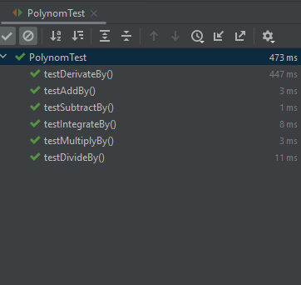

Concluzii
În urma realizării temei de a implementa un calculator polinomial în Java, am învățat și am reîmprospătat cunoștințele despre programarea orientată pe obiecte, structurile de date și algoritmi, precum și despre testarea unitară cu JUnit.
De asemenea, am învățat cum să implementăm operațiile esentiale pentru polinoame: adunarea, scaderea, inmultirea, impartirea cu rest, derivarea, integrarea.
Pentru dezvoltari ulterioare ar putea fi implementata interfata, cel putin pe partea de design, sa fie mai complexa.
În general, implementarea unui calculator polinomial în Java a fost o experiență educativă, care a consolidat cunoștințele despre programarea orientată pe obiecte.

Bibliografie
- Bruce Eckel, Thinking in Java (4th Edition), Publisher: Prentice Hall PTRUpper Saddle River, NJUnited States, ISBN:978-0-13-187248-6 Published:01 December 2005.
- What are Java classes? - www.tutorialspoint.com
- Ion Giosan | Programare Orientată pe Obiecte (utcluj.ro)

